Приложение № ______
к постановлению администрации
Осинниковского городского округа
от ___________________

Схема границ прилегающих территорий
для МКОУ «Школа - интернат № 4»
г. Осинники, ул. Радищева, 1
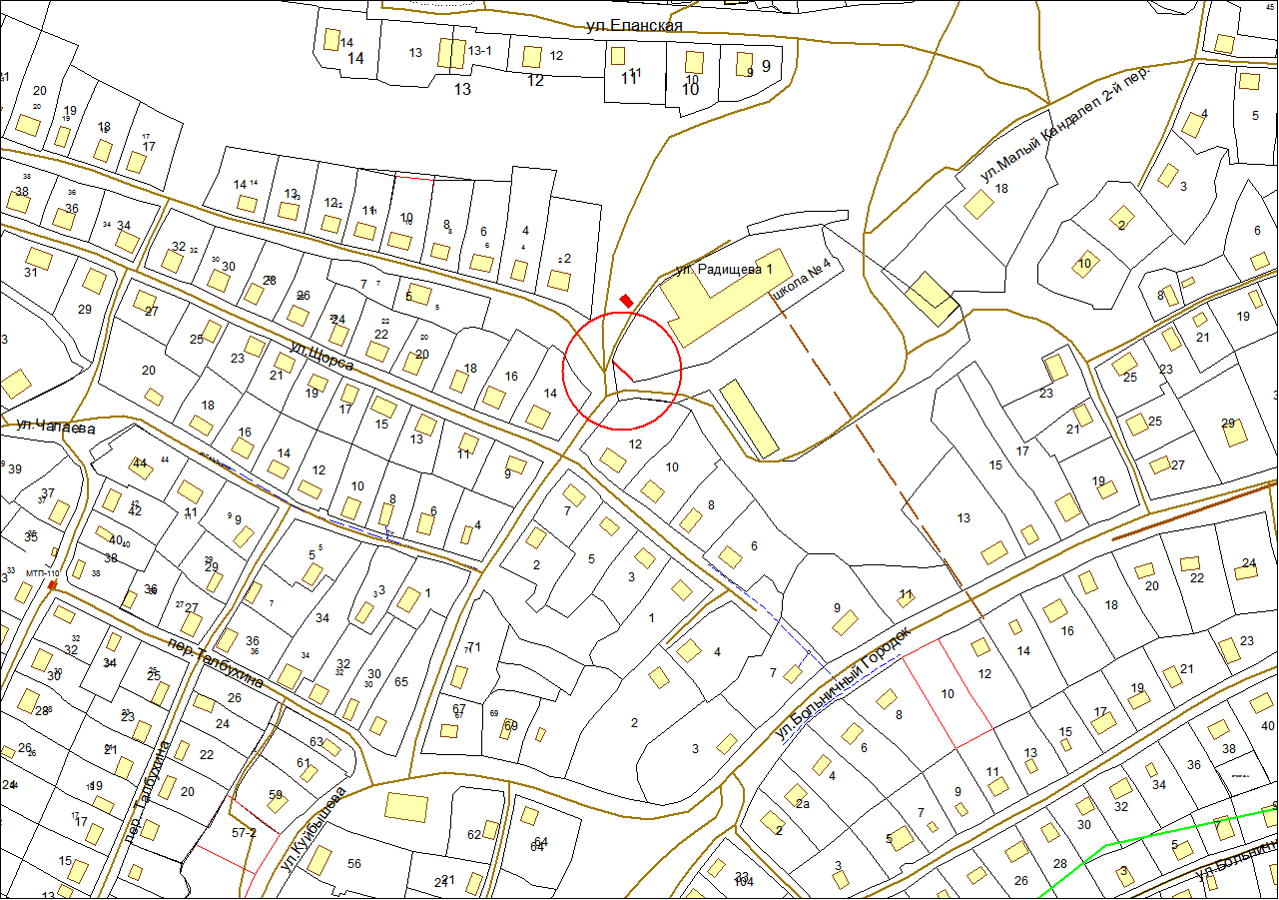

- граница прилегающей территории, на которой не допускается розничная продажа алкогольной продукции с содержанием этилового спирта 0,5% объема готовой продукции (30 метров)

